GUÍA ORIENTADORA Y DE APOYO DE MATEMÁTICA
CUARTO AÑO ECONOMÍA Y ADMINISTRACIÓN
Junio de 2022

TEMA: RACIONALIZACION DE DENOMINADORES
OBJETIVOS: Posibilitar que los estudiantes de 4º año puedan:

• Reconocer la importancia de la utilización de propiedades y metodología.
• Aprender a Identificar los distintos casos de resolución de denominadores con raíz.

2-METODOLOGIA:
- Lectura, análisis y comprensión
- Visualización de video en you tube sobre racionalización de denominadores
- Ejercitación de casos
- Bibliografía

3-ACTIVIDADES:
1-Leer el contenido de la guía , analizar y ejercitar . (Escribe las propiedades de la radicación y otras que aparecen en el documento, podrás usar el link que está en azul).
2-Buscar en la aplicación you tube, el siguiente link para reafirmar los conocimientos:
https://www.youtube.com/watch?time_continue=131&v=qZrGZ17F6Lg&feature=emb_logo.
Ticmas para el estudiante (es una aplicación nueva para trabajar, ya explicaremos)

3-1-Racionalizando denominadores .este link también puedes hacer el seguimiento. (https://www.montereyinstitute.org/courses/DevelopmentalMath/TEXTGROUP-15-19_RESOURCE/U16_L2_T4_text_final_es.html )

INTRODUCCIÓN

Si bien los radicales siguen las mismas reglas que los enteros, a veces es difícil encontrar el valor de una expresión que contiene radicales. Por ejemplo, probablemente tienes una idea de cuánto es 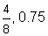 y , pero ¿y las cantidades y? Estas son más difíciles de visualizar.

Dicho esto, algunas veces tendrás que trabajar con expresiones que contienen muchos radicales. Normalmente el valor de estas expresiones no es claro a simple vista. En casos donde tienes una fracción con un radical en el denominador, puedes usar una técnica llamada racionalización de un denominador para eliminar el radical. EL OBJETIVO DE RACIONALIZAR UN DENOMINADOR ES QUE SEA MÁS FÁCIL DE INTERPRETAR CUÁL ES EL VALOR DEL NÚMERO AL ELIMINAR LOS RADICALES DE LOS DENOMINADORES.

¿Qué es racionalizar un denominador?

La idea de racionalizar un denominador tiene sentido si consideras la definición de “racionalizar.” Recuerda que los números 5, y son todos números racionales, cada uno puede expresarse como la razón de dos enteros , y respectivamente. Algunos radicales son números irracionales porque no pueden representarse como la razón de dos enteros. Como resultado, EL OBJETIVO DE RACIONALIZAR UN DENOMINADOR ES CAMBIAR LA EXPRESIÓN DE TAL FORMA QUE EL DENOMINADOR SE VUELVE UN NÚMERO RACIONAL.

Aquí hay algunos ejemplos de denominadores racionales e irracionales.

Irracional |  | Racional
 | =
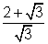 | = | 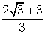

Ahora examinemos cómo pasar de un denominador irracional a uno racional.
PRIMER CASO : RACIONALIZANDO DENOMINADORES CON UN TÉRMINO

Empecemos con la fracción. Su denominador es, un número irracional. Esto hace difícil imaginar el valor de.

Puedes renombrar esta fracción sin cambiar su valor, si multiplicas por 1. En este caso, 1 igual a. Observa lo que pasa. =1 porque es decir que siempre que se divida un número por sí mismo el resultado será =1

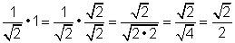
Propiedad de la raíz recíproca de la propiedad distributiva
El denominador de la nueva fracción ya no es un radical (observa, sin embargo, que el numerador sí lo es).

Entonces, ¿por qué multiplicar por? Sabías que la raíz cuadrada de un número multiplicada por sí misma será igual a un número entero. En términos algebraicos, esta idea está representada por. Observa de nuevo los denominadores en la multiplicación de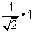. ¿Ves dónde?

Aquí hay otros ejemplos. Observa cómo el valor de la fracción no cambia, simplemente se multiplica por un equivalente de 1.

Ejemplo
Problema | Racionalizar el denominador.  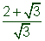
 |  | El denominador de esta fracción es. Para convertirlo a un número racional, multiplícalo por, ya que.
 | 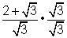 | Multiplica toda la fracción por un equivalente de 1,.
 | 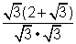
 | 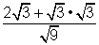 | Usa la Propiedad Distributiva para multiplicar.
 | 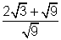 | Simplifica los radicales, donde sea posible. .
Respuesta | 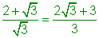

Puedes usar el mismo método de racionalizar denominadores para simplificar fracciones con radicales que contienen una variable. Siempre y cuando multipliques la expresión original por un equivalente de 1, puedes eliminar un radical en el denominador sin cambiar el valor de la expresión.

Ejemplo
Problema | Racionalizar el denominador.  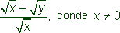
 | 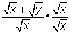 | El denominador es, entonces toda la expresión puede multiplicarse por para eliminar el radical en el denominador.
 | 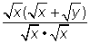
 | 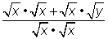 | Usa la Propiedad Distributiva. Simplifica los radicales, donde sea posible. Recuerda queporque ²= X
Respuesta | 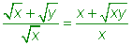

Ejemplo
Problema | Racionalizar el denominador y simplificar.  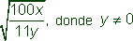
 | 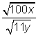 | Reescribe como.
 | 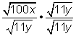 | El denominador es, entonces multiplicar toda la expresión por 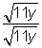 racionalizará el denominador.
 | 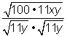 | Multiplica y simplifica los radicales, cuando sea posible.
 | 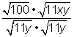 | 100 es un cuadrado perfecto. Recuerda que  Y   11y.11y = 11y²
Respuesta | 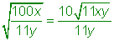

SEGUNDO CASO: RACIONALIZANDO DENOMINADORES CON DOS TÉRMINOS

Los denominadores no siempre contienen sólo un término, como se ha visto en los ejemplos anteriores. Algunas veces, encontrarás expresiones como 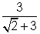 donde el denominador está compuesto de dos términos, y +3.

Desafortunadamente, no puedes racionalizar estos denominadores de la misma manera que haces con denominadores de un término. Si multiplicas por, obtienes. El original desaparece, pero ahora aparece la cantidad ... ¡Esto no es una mejora!

Para racionalizar este denominador, quieres elevar al cuadrado el término radical y de alguna forma evitar que el término entero se multiplique por el radical. ¿Es esto posible?

Sí es posible y ya has visto cómo se hace!

Recuerda que cuando dos binomios de la forma se multiplican, el producto es. Entonces, por ejemplo,; observa que los términos −3x y +3x combinados son 0. Ahora para la conexión con racionalizar denominadores: ¿qué pasa si reemplazamos x por?

Observa los ejemplos siguientes. Así como se cancelan por ser opuestos , se combinan como 0 a la derecha.

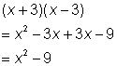 | 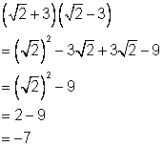
¡Y ahí está! Multiplicar por elimina un radical sin sumar otro.

En este ejemplo, a se le conoce como conjugado, y y se les conoce como par conjugado. Para encontrar el conjugado de un binomio que incluye radicales, cambia el signo del segundo término a su opuesto como se muestra en la siguiente tabla.

Término | Conjugado | Producto
 |  | 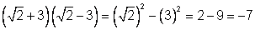
 |  | 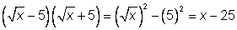
 |  | 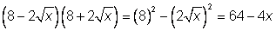
 |  | 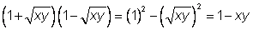

Ejemplo
Problema | Racionalizar el denominador y simplificar.  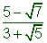
 | 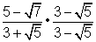 | Encuentra el conjugado de. Luego multiplica toda la expresión por  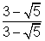.
 | 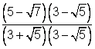
 | 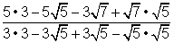 | Usa la Propiedad Distributiva para multiplicar los binomios en el numerador y el denominador.
 | 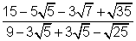 | Como multiplicaste por el conjugado del denominador, los términos radicales en el denominador se combinan como 0.
 | 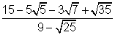 | Simplifica los radicales cuando sea posible.
 | 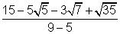
Respuesta | 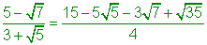

Ejemplo
Problema | Racionalizar el denominador y simplificar.  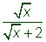
 | 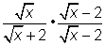 | Encuentra el conjugado de. Luego multiplica el numerador y el denominador por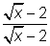.
 | 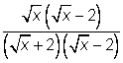 | Las flechas se refieren a la propiedad distributiva multiplicando término a término
 | 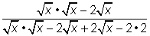 | Usa la Propiedad Distributiva para multiplicar los binomios tanto del numerador como del denominador.
 | 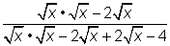 | Simplifica, Recuerda queporque X ²  Como multiplicaste por el conjugado del denominador, los términos radicales en el denominador se anulan entre sí
Respuesta | 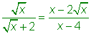

Una advertencia: este método funcionará para binomios que incluyen una raíz cuadrada, pero no para binomios con raíces mayores que 2. Esto es porque elevar a una raíz con un índice mayor que 2 no elimina la raíz, como se muestra abajo.

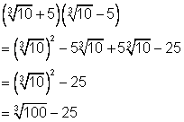

No puede seguir simplificandose, porque sus factores primos son. ¡No hay números cúbicos para sacar! Multiplicar por su conjugado no resulta en una expresión sin radicales.

RESUMIENDO
Racionalizar un denominador consiste en transformarlo en un número racional . Generalmente esto se logra eliminando los radicales del denominador
Primer caso

Cuando te encuentras una fracción que contiene un radical en el denominador:
En este caso puedes eliminar el radical usando un proceso llamado racionalización del denominador. Para racionalizar el denominador, necesitas encontrar una cantidad que, cuando se multiplica por el denominador, creará un número racional (sin términos radicales) en el denominador. Cuando el denominador contiene sólo un término, como en,

multiplicar la fracción por * = ( )² = 5 / 5 va a eliminar el radical del denominador.
Cuando del denominador contiene dos términos, como en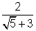, identifica el conjugado del denominador, aquí, y multiplica el numerador y el denominador por el conjugado.

Segundo caso

Racionalización cuando el índice del radical no coincide con el exponente del radicando.
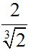 Respuesta: 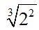.

Solución
Tratamos ahora una raíz cúbica. Si tienes 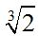 y quieres quitar la raíz tienes que conseguir que el exponente del radicando (que es 1) sea igual al índice de la raíz (que es 3). Para que sean iguales a pregúntate : si el índice de la raíz es = 3 y el exponente es =1 y tengo que llegar a que se iguale el exponente con el índice de la raíz , ¿Cuánto le falta al exponente =1 para llegar a 3? La respuesta es 2 , entonces
Tendrás que multiplicarle de este modo, en el denominador al multiplicar por 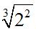 tendrás que sumar los exponentes dejando la misma base: 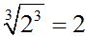.
Para que el valor de la fracción no varíe tendrás que multiplicar también al numerador por:
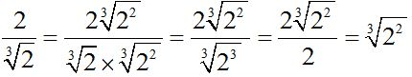
Otro ejemplo:
Racionaliza:
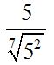
Solución:
Para poder quitar la raíz de 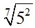, tenemos que tener como exponente un 7, si tengo un exponente =5 ¿cuánto me falta para llegar a igualar el exponente con el valor del índice que es =7?, Si dijiste que falta un 5 estuviste bien , entonces 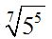de este modo al sumar los exponentes el valor obtenido iguala al índice de la raíz y entonces podemos simplificarlos entre sí. (Recuerda que para que no varíe el valor de la fracción tendremos que multiplicarle al numerador también por)
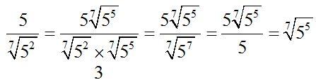

Racionaliza: Te animas a hacerlo solo?
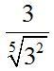 Respuesta: 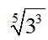.
3___ = 3 * ⁵3³ = 3 * ⁵ 3³ = 3 * ⁵ 3³ = ⁵ 3³
⁵3² ⁵3² * ⁵3³ ⁵3⁵ 3

Tercer caso

Racionalizando denominadores con dos términos
El denominador es una suma o resta de uno o dos radicales
Para racionalizar este tipo de expresiones , se tiene que aplicar el producto de una suma de dos términos por su diferencia. (a+b).(a-b) = a² – b²
Ejemplos :
7 = 7 . 3 +5
3 - 5 3 - 5 3 +5

= 7 . (3+5) = 7 . (3+5) =
(3-5)*( 3+5) (3)² - (5)²

7 . (3+5) = 7 . (3+5) = - 7 . (3+5) =
3 – 5 -2 2
-7 . 3 – 7 . 5
2 2

Buscar el link dado por el profesor: (https://www.youtube.com/watch?time_continue=131&v=qZrGZ17F6Lg&feature=emb_logo.)
https://youtu.

EJERCITACIÓN
- Racionalizar aplicando el primer caso: racionalización de denominadores de un solo término

- $\frac{6}{\sqrt{3}}$= b) $\frac{12}{\sqrt{10}}$= c) $\frac{1}{\sqrt{12}}$ = d) $\frac{4}{\sqrt{8}}$ = e) $\frac{12}{\sqrt{10}}=$ f)$\frac{9}{\sqrt{3}}=$ g)$\frac{14}{\sqrt{20}}=$

- Racionalización de denominadores del segundo caso (el índice de la raíz es >2)
- $\frac{7}{\sqrt[3]{2}}$= b) $\frac{18}{\sqrt[4]{27}}$= c) $\frac{3}{\sqrt[5]{x^{2}}}$= d) $\frac{10}{\sqrt[3]{5}}$= e)$\frac{12}{\sqrt[6]{32}}=$ f) $\frac{15}{\sqrt[6]{9}}=$ g)$\frac{4}{\sqrt[3]{16}}=$

- Realiza el procedimiento de racionalización , simplifica y colócale un círculo a la opción correcta

Racionalizar el denominador y simplificar.
A)
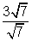
B) C) 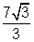 D) 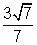

- Resuelve la racionalización e indica la opción correcta con x
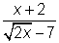

A)
B)
C)
D)

FUENTE BIBLIOGRAFICA: https://www.aulafacil.com/cursos/matematicas/operaciones-fracciones-algebraicas/racionalizacion-de-denominadores-l10711. https://www.montereyinstitute.org/courses/DevelopmentalMath/TEXTGROUP-15-19_RESOURCE/U16_L2_T4_text_final_es.html
www, aulafacil.com
CONCLUSIONES: AHORA chicos, saquemos conclusiones:

- ¿Qué aprendiste en esta unidad?.
- ¿Qué cosa nueva aprendiste ? (Remiten al contenido propiamente dicho).
- ¿Qué te resultó más fácil y por qué?
- ¿Y lo más difícil?
- ¿Recurriste a un compañero , al docente o a un link para entenderlo? ¿Qué fue lo que te propusieron que te ayudó a destrabar la situación?.
- ¿Te ayudaron los link de apoyo para entender mejor?.

